
Sdružení pro záchranu prostředí

Poštovní schránka 223, 370 04 České Budějovice
Tel./fax: +420 387 310 166, tel.: +420 387 311 381
calla@calla.cz, http://www.calla.cz
sídlo: Fráni Šrámka 35, 370 04 České Budějovice

Tisková zpráva ze dne 16. 4. 2009

VĚDCI I OBČANSKÁ SDRUŽENÍ PODPORUJÍ PŘÍRODĚ BLÍZKOU OBNOVU TĚŽEBNÍCH PROSTORŮ

Dnes byl ministrům životního prostředí, zemědělství a průmyslu a obchodu odeslán otevřený dopis, v němž zástupci nevládních organizací podpořili vyšší zastoupení přírodě blízké obnovy území po těžbě surovin (příloha č. 1 tiskové zprávy). Autoři dopisu hodlají jeho znění připomínat i dalším ministrům, kteří se v příštích měsících a letech ve zmíněných resortech vystřídají.

Dopis formulovali zástupci Cally, Ústavu pro ekopolitiku a sdružení Hamerský potok. Ke znění dopisu se přihlásilo také dalších 19 organizací: ALKA Wildlife, o. p. s., Arnika, Asperula o. s., Čmelák – Společnost přátel přírody, Děti Země, Ekowatt, Hnutí DUHA – Přátelé Země ČR, Greenpeace ČR, JARO Jaroměř, o. s. Kořeny, N. O. S. – Nepomucký ornitologický spolek, o. s., Občanské sdružení – ELATER, Přátelé přírody, o. p. s., ROSA – společnost pro ekologické informace a aktivity, Sagittaria – Sdružení pro ochranu přírody střední Moravy, o. s. Via Natura, Východočeská pobočka České společnosti ornitologické, Zelený kruh, ZO ČSOP Orlice.

V dopise jeho autoři shromáždili argumenty, které podporují přírodě blízkou obnovu. Způsoby takové obnovy jsou spontánní sukcese (samovolný vývoj bez zásahů), řízená sukcese (samovolný vývoj usměrňovaný cílenými zásahy, např. potlačením nepůvodních druhů rostlin) a zásahy ve prospěch některých druhů (např. vytváření a obnova hnízdních stěn pro břehule). Kromě důvodů ekologických (přirozenější průběh i výsledek obnovy, útočiště pro řadu vzácných a chráněných druhů) představují přírodní formy obnovy často i nemalou úsporu finančních prostředků.

Občanská sdružení v dopise podpořila „Stanovisko vědců a dalších odborných pracovníků k problematice obnovy území narušených těžbou nerostných surovin“ (příloha č. 2 tiskové zprávy). Jedná se o prohlášení odborníků z akademických pracovišť i praxe, kteří se v různých přírodovědných disciplínách zabývají obnovou těžebních prostorů. Stanovisko formulovali Václav Cílek, Tomáš Gremlica, Miroslav Hátle, Pavel Kovář, Karel Prach, Jiří Řehounek, Klára Řehounková a Lubomír Tichý. Během několika měsíců se k němu na internetu připojilo dalších 239 signatářů z univerzit, Akademie věd, státní správy i nevládních organizací, spontánně se přidali i další zájemci, např. studenti přírodovědných oborů. Tak velký zájem svědčí o tom, že problém obnovy těžbou narušených území je naléhavý a odpovědné orgány by měly neprodleně začít s jeho řešením.

„Obnova území po těžbě surovin představuje v současné době promarněnou šanci pro návrat některých ohrožených druhů do české krajiny. Převažující technické rekultivace dokonce často takové druhy přímo likvidují,“ říká spoluautor otevřeného dopisu i odborného stanoviska Jiří Řehounek, který se v českobudějovickém občanském sdružení Calla věnuje obnově a ochraně pískoven a dalších těžebních prostorů.

„Samovolné zarůstání těžbou narušených stanovišť vede k druhově bohatším a přírodě bližším porostům, než technická rekultivace,“ uvádí botanik Karel Prach, který se na Přírodovědecké fakultě Jihočeské univerzity zabývá ekologií obnovy a je spoluautorem výše zmíněného odborného stanoviska.

Více informací o ochraně a obnově území po těžbě surovin (nejen) v jižních Čechách naleznete na webu Jihočeské pískovny (www.calla.cz/piskovny).

Kontakty: RNDr. Jiří Řehounek (Calla), tel. 605 066 898, RehounekJ@seznam.cz

Projekt byl podpořen grantem z Islandu, Lichtenštejnska a Norska v rámci Finančního mechanismu EHP a Norského finančního mechanismu prostřednictvím Nadace rozvoje občanské společnosti.
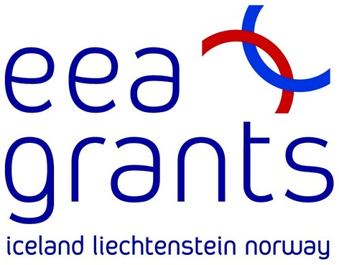 |  | 

